The data appendix

Wszystkie zmienne pochodzą z oryginalnego pliku dostępnego w folderze Original Data.

Ostatni_zakup

- Nazwa zmiennej w oryginale to “Dni od zakupu”.
- Zmienna opisuje ilość minionych dni od zakupu.
- Dane opisują tylko ostatnie 18 dni, podczas których można zaobserwować duże zmiany w ilości sprzedaży.
- Zmienna ma wartość dla każdej transakcji zapisanej w bazie danych.

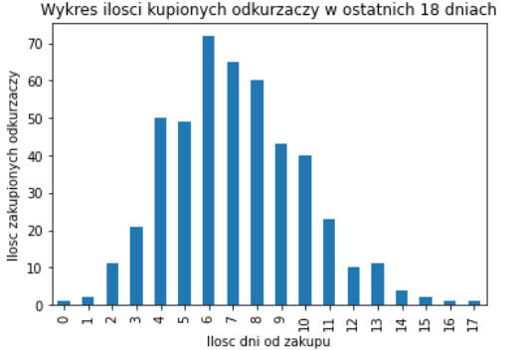

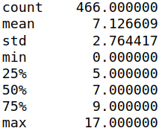

Marka

- Nazwa zmiennej w oryginale to “Marka”.
- Zmienna opisuje firmę, która wyprodukowała urządzenie. Firm takich jest 5.
- Zmienna ma wartość dla każdej transakcji zapisanej w bazie danych.

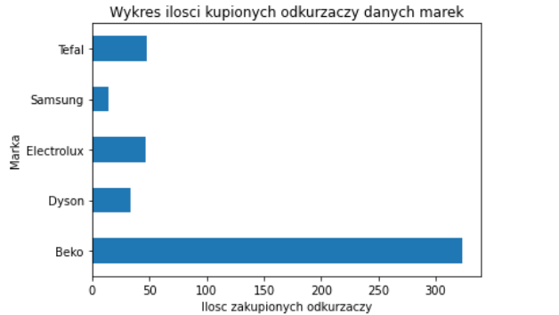
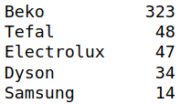

Wiek

- Nazwa zmiennej w oryginale to “Wiek kupującego”.
- Zmienna opisuje wiek kupca w każdej transakcji. Przyjmuje wartości od 18 do 72 lat.
- Zmienna nie jest określona dla 48 transakcji.

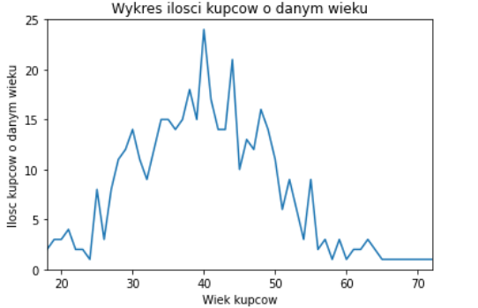
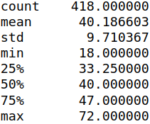

Płeć

- Nazwa zmiennej w oryginale to “Płeć kupującego”.
- Zmienna opisuje płeć kupca w każdej transakcji. Przyjmuje wartości “M” dla mężczyzn i “K” dla kobiet.
- Zmienna jest określona dla każdej transakcji, aczkolwiek w 98 przypadkach zmienna dostaje opis “bd.” (brak danych). Zmieniono ten opis na wartość None. W takim przypadku zakładamy brak wartości w 98 transakcjach.

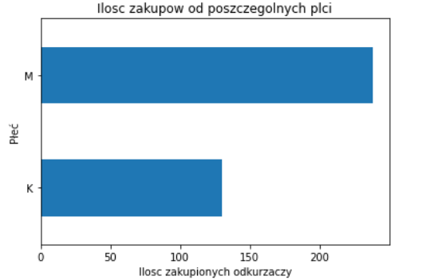
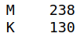

Ocena

- Nazwa zmiennej w oryginale to “Ocena”.
- Zmienna opisuje ocenę przydzieloną przez kupującego, opisującą kupiony produkt.
- Zmienna jest określona dla każdej transakcji.

